<https://youtu.be/-ByOp_Q2Dg8>

[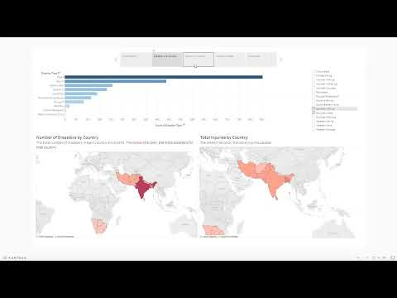](https://youtu.be/-ByOp_Q2Dg8)